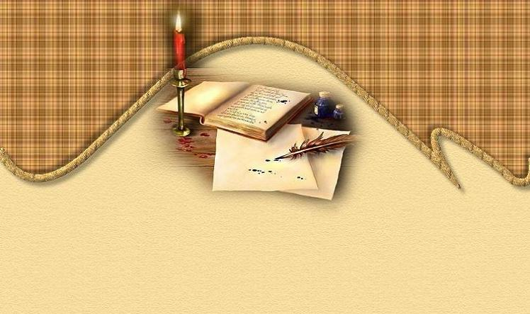
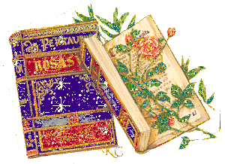


щ
«Мое видение библиотеки 30-х годов ХХІ в. »
Каждый обретает счастье по-своему. Я его обрел в библиотеке…
15 апреля 2034 года.
Будучи студентом 2 курса факультета нанотехнологий, я знал о квантовых компьютерах, кибертехнике и о разных программных фишках ВСЁ. Виртуальный мир был моим основным увлечением. До одного момента, который явно не был случайным…это была Судьба!
Я увидел Её впервые в студенческом буфете, Она выбирала, что бы пожевать. Застыл. Наблюдал молча. «Кто она?» - крутилось в голове.. Как сказали друзья, Она была студенткой 1 курса факультета мировой литературы, любила малиновый цвет и высокую шпильку. Этого было достаточно, чтобы влюбиться. Самым трудным для меня было подойти познакомиться. Я много раз общался с девушками он-лайн, мы флиртовали, создавали виртуальные отношения, но в данный момент мне хотелось другого: живого общения.
После пар Она почти всегда направлялась в противоположную от дома сторону
(я узнал ее адрес через «kontakts-book»).Хм…куда? Мне было крайне любопытно .И вот однажды, набрав полную грудь воздуха, я догнал её, представился (голос неестественно дрожал) и предложил провести. «Я не против компании, - ответила Полина(так звали девушку) и застенчиво опустила глаза, - я иду в библиотеку, нам задали читать «Па..ф..мера»». Из-за шума стерео-рекламы я не услышал всего, что она говорила. В мыслях был один вопрос: «В БИБ-ЛИ-О-ТЕ-КУУ??!!».
Я провел её к самому крыльцу библиотеки, мы перекинулись парой слов после
чего попрощались.
Придя домой, я твёрдо решил – буду читать. Прочитаю ту же книгу, что и Полина и нам будет, что обсудить за чашечкой чая. Точно!..А что же она собиралась читать? То ли «Костюмер», то ли «Модельер»…Сейчас загуглю и все узнаю, я же компьютерный гений! Легко провел рукой по сенсорной панели, сделал пару «трюков»…Готово! «Коллекционер»…Фаулз!!! Я улыбнулся, довольный собой, и представил себя «чтецом» библиотеки.
На следующий день я стоял перед двухэтажным, красивым зданием в современном стиле. Вошёл. Ваааау! Я просто опешил , увидев искрящуюся голограмму в виде раскрытой книги, из которой подымались в воздух афоризмы великих людей. Для меня. заядлого компьютерщика, это было подобно лучу света



. Я принялся внимательно рассматривать каждый уголок библиотеки.
На первом этаже находилась детская комната с занимательными книгами,
красочными игрушками, анимационными картинками из любимых мультиков. Молодые родители могли спокойно оставить на время свое бесценное чадо, тем временем выбирая книгу. Дальше был буфет, куда я заходить не стал, поскольку боялся задержаться там надолго)).Поднялся на 2 этаж. Обомлел. Со стороны я, наверное, был похож на марсианина, попавшего на чужую планету. Я никогда не видел столь просторного и в то же время грамотно обустроенного зала! Справа находился абоне..нт, або..мент…АБОНЕМЕНТ! Незнакомое ранее для меня слово. Кафедра библиотекарей напоминала полумесяц, на котором змейкой «ползла» бегущая строка с интересной читателям информацией. Вверху красовался огромный монитор с презентациями новых книг, которые посетитель мог просматривать с помощью доступной панели управления. В противоположной стороне находился «reader hall» или зал для чтения. Интерьер создавал иллюзию книжной Галактики: мягкие диваны в форме букв, столики с подсветкой, на которых читались имена мировых писателей и их портреты. За одним их столиком сидела Полина и что-то увлеченно читала. «Коллекционера!!!» - чуть не крикнул я, когда библиотекарь спросила, что мне нужно. Мои данные внесли в компьютер и выдали мне именную пластиковую карточку читателя библиотеки. Затем я получил на руки новую в современной обложке книгу. Хотел присесть рядом с Полиной, но чтоб не быть навязчивым, положил Фаулза в рюкзак и пошел домой.
Вечером достал книгу и читал, пока не почувствовал, что занемела спина. Невероятно! Какой интересный сюжет! И, не останавливаясь, я дочитал до конца. На часах был 2 ночи. Я не мог поверить, что чтение может настолько увлечь. Чтение «живое», с листанием страниц и книжным запахом, а не с экрана монитора. Да, кстати, монитор…он был выключен весь вечер. Довольный собой, я лег спать.
Утром в Академии я не увидел Полины, но уже знал, где можно найти.
Зашел в библиотеку(гордый). Полина сидела за тем же столиком, что и вчера.
Уверенно подойдя к ней, произнес:
- Привет! Правда, хорошая книга? Удивляет главный герой! Никогда не думал, что коллекционер бабочек может быть маньяком!!


_Бабочеееек??? – удивленно ответила Полина и отложила в сторону книгу, на обложке которой красовалось название «ПАРФЮМЕР» П. Зюзькинд.
Я не пожалел о том, что прочел «не ту» книгу, мы смеялись еще долго, после чего зашли в кафе на чашку чая.
В тот же день я взял «Парфюмера» и с этого началась
моя жизнь как книголюба и счастливого молодого человека восхитительной Полины.
Читайте, и Вы откроете ля себя
новый мир

